Reflexive Pronoun Practice
1. Vi skal skynde _os____________. We should hurry.
2. Drengen falder og slår __sig________. The boy falls and hits himself.
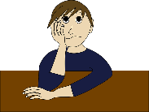
3. Han sætter __sig_____ ved bordet. He sits at the table.
4. Han sætter _den/det___ på bordet. He sets it on the table.
5. De keder ___sig_ rigtig meget. They are really very bored.
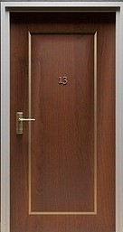
6. Glæder du __dig__ til jul? Are you looking forward to Christmas?
7. Skal han skynde _sig____? Does he need to hurry?
8. Sætter de _sig_____ på stoler? Are they sitting on chairs?
9. Der er døren. I må slå _den____! There’s the door. You can hit it!
10. Jeg lægger _mig____ ned og keder _mig_____. I’m lying down and being bored.
11. Hvad gør hun med puden? What is she doing with the pillow?
Hun lægger _den_ på sengen. She’s laying it on the bed.
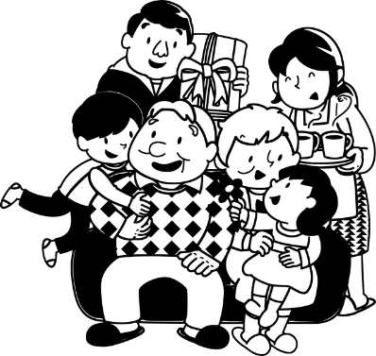
12. Glæder I _jer____ til mit besøg? Are you guys looking forward to my visit?

